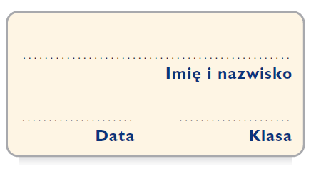
Karta pracy nr 4
Historia w „Panu Tadeuszu”

1. Ułóż pytania do podanej krzyżówki. Posłuż się przypisami do wersów 57–72 księgi
I „Gospodarstwo” lub innym źródłem informacji.
 | K | O | Ś | C | I | U | S | Z | K | O
 | R | E | J | T | A | N
 | K | A | T | O | N
 | J | A | S | I | Ń | S | K | I
 | K | O | R | S | A | K
 | D | Ą | B | R | O | W | S | K | I

  - ……………………………………………………………………………………..
  - ……………………………………………………………………………………..
  - ……………………………………………………………………………………..
  - ……………………………………………………………………………………..
  - ……………………………………………………………………………………..
  - ……………………………………………………………………………………..

2. Na podstawie tekstu „Pana Tadeusza” ustal, o jakich wydarzeniach historycznych jest mowa w poszczególnych fragmentach koncertu Jankiela.

Fragmenty księgi XII „Kochajmy się” | Wydarzenie historyczne - oceń czy były pozytywne w odczuciu Polaków czy dramatyczne króciutkim cytatem.
Wersy 673–690 | Konstytucja 3 Maja – pozytywne: „Skoczne dźwięki, / Radością oddychają …”
Wersy 691–702 | - „ …fałszywy akord jak syk węża(…) zasmuceni słuchacze …”
Wersy 704–713
Wersy 714–719
Wersy 720–725
Wersy 742–745

